**МБДОУ «Детский сад № 1 «Лучик»**

**Тренинг для педагогов ДОУ «Профилактика эмоционального выгорания педагогов»**

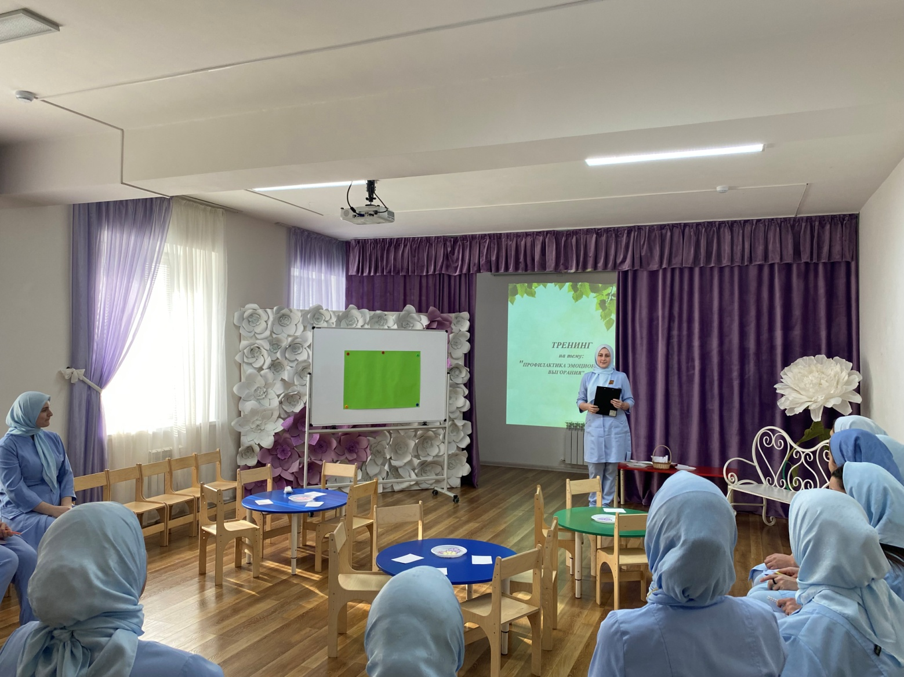

**Подготовил:**

**Педагог-психолог**

**А.Б. Бачарова**

**с.Комсомольское, 2023**

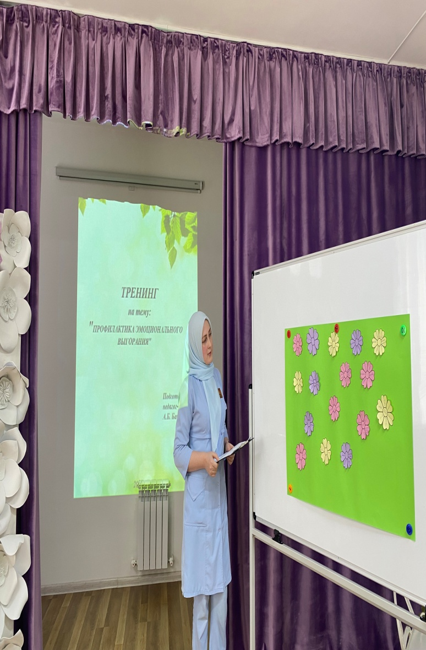

**Профессия педагога** – одна из тех, где синдром эмоционального выгорания достаточно распространенное явление.

Создавая для детей условия эмоционального комфорта, заботясь об их здоровье, развитии и безопасности, мы буквально «сгораем» на работе, чаще всего забывая о своих эмоциях, которые «тлеют» и со временем постепенно превращаются в «пламя».

Эмоциональное выгорание возникает в результате накопления негативных эмоций, без «разрядки» или «освобождения» от них.

Это защитная реакция организма на стресс, который возникает, если нет способа освободиться от негативных эмоций.

**Цель:** профилактика синдрома эмоционального выгорания через сплочение педагогического коллектива ДОУ и снятие психоэмоционального напряжения.

**Задачи:** активизация процесса самопознания у педагогов;

Создание условий для групповой сплоченности;

Формирование адекватной самооценки профессиональных качеств и уровня притязаний;

Освоение способов снятия эмоционального напряжения и возможностей его предотвращения;

Снятие эмоционального напряжения;

Создание благоприятного эмоционального настроения, способствующего сплочению педагогического коллектива.

**Оборудование:** Мультимедиа проектор, презентация, фонограмма с шумом прибоя или криком птиц, распечатанные буклеты с рекомендациями, листы бумаги, урна, зеленый ватман, вырезанные листочки, цветы.

**Ход тренинга**

Понятие «эмоциональное выгорание» ввел американский психиатр Х. Фрейденбергер в 1974 году для характеристики психического состояния здоровых людей, которые интенсивно общаясь с другими людьми, постоянно находятся в эмоционально перегруженной атмосфере при предоставлении профессиональной помощи. Это люди, которые работают в системе «человек–человек»: врачи, педагоги, психологи, социальные работники, юристы, психиатры и др. Как отмечают зарубежные и отечественные исследователи, люди этих профессий, постоянно сталкиваются с негативными эмоциями своих пациентов, клиентов, воспитанников, и поневоле привлекаются к этим переживаниям, из-за чего и переживают повышенное эмоциональное напряжение.

**В.В.Бойко выделяет три фазы синдрома эмоционального выгорания:**

1. Напряжение – характеризуется ощущением эмоционального истощения, усталости, вызванной собственной профессиональной деятельностью.

**Проявляется в таких симптомах:**

переживание психотравмирующих обстоятельств (человек воспринимает условия работы и профессиональные межличностные отношения как психотравмирующие); недовольство собой (недовольство собственной профессиональной деятельностью и собой как профессионалом);

«загнанность в тупик» – ощущение безвыходности ситуации, желание изменить работу или вообще профессиональную деятельность;

тревога и депрессия – развитие тревожности в профессиональной деятельности, повышение нервности, депрессивные настроения.

2. «Резистенция» – характеризуется избыточным эмоциональным истощением, которое провоцирует развитие и возникновения защитных реакций, которые делают человека эмоционально закрытым, отстраненным, безразличным. На таком фоне любое эмоциональное привлечение к профессиональной деятельности и коммуникации вызывает у человека чувство избыточного переутомления. Проявляется в таких симптомах:

- Неадекватное выборочное эмоциональное реагирование – неконтролированное влияние настроения на профессиональные отношения;

- Эмоционально-моральная дезориентация – развитие безразличия в профессиональных отношениях;

- Расширение сферы экономии эмоций – эмоциональная замкнутость, отчуждение, желание прекратить любые коммуникации;

- Редукция профессиональных обязанностей – свертывание профессиональной деятельности, стремление как можно меньше времени тратить на выполнение профессиональных обязанностей.

3. «Истощение» – характеризуется психофизическим переутомлением человека, опустошенностью, нивелированием собственных профессиональных достижений, нарушением профессиональных коммуникаций, развитием циничного отношения к тем, с кем приходится общаться, развитием психосоматических нарушений. Проявляется в таких симптомах:

- Эмоциональный дефицит – развитие эмоциональной бесчувственности на фоне переутомления, минимизация эмоционального вклада в работу, автоматизм и опустошение человека при выполнении профессиональных обязанностей; Эмоциональное отчуждение – создание защитного барьера в профессиональных коммуникациях;

- Личностное отчуждение (деперсонализация) – нарушение профессиональных отношений, развитие циничного отношения к тем, с кем приходится общаться;

- Психосоматические нарушения – ухудшение физического самочувствия, развитие таких психосоматических нарушений, как расстройства сна, головная боль, проблемы с давлением.

**В целом, для синдрома эмоционального выгорания характерны такие симптомы:**

усталость, истощение;

недовольство собой, нежелание работать;

нарушение сна;

плохое настроение и различные негативные чувства и эмоции;

агрессивные чувства;

негативная самооценка;

снижение энтузиазма;

отсутствие удовлетворения от работы;

негативное отношение к людям, частые конфликты;

стремление к уединению;

чувство вины;

потребность в стимуляторах (кофе, алкоголь, табак, и тому подобное);

снижение аппетита или переедание.

**Причины возникновения СЭВ у педагогов:**

отсутствие четкой связи между процессом обучения и получаемым результатом; несоответствие результатов затраченным силам;

ограниченность времени для реализации поставленных целей неумение регулировать собственные эмоциональные состояния;

большие нагрузки; ответственность перед начальством, родителями;

отсутствие навыков коммуникации и умения выходить из трудных ситуаций общения с детьми, их родителями.

**Ситуации, влияющие на возникновение СЭВ:**

начало педагогической деятельности после отпусков, курсов (функция-адаптация); проведение открытых мероприятий, на которые было затрачено много сил и энергии, а результат не принес соответствующего удовлетворения;

окончание учебного года.

Наличие отдельных симптомов может отметить у себя каждый из нас. Но для того чтобы они не развивались и в результате не привели к эмоциональному истощению, необходимо знать и придерживаться условий сохранения своего эмоционального здоровья. О них мы с вами сегодня также поговорим. Когда человек сталкивается с неприятной ситуацией, внутренне напрягается: зашкаливает давление, учащается пульс, мышцы напрягаются, готовясь к действию, но…

Действия-то не происходит. Негативные эмоции запечатываются в теле – вот и ходит человек, жалуясь «на сердце», на «гипертонию», а в мышцах образуются участки «застывшего» напряжения, или повышенного мышечного тонуса. Возникают мышечные зажимы. А это может привести к: усталости, плохому настроению, возникает раздражительность или апатия, нарушения сна, психосоматические заболевания и др.» Умение снимать мышечные зажимы позволяет снять нервно-психическое напряжение. Говорят клин клином вышибают и мы поступим точно так же. Что бы достичь максимального расслабления нужно напрячься максимально сильно. Для этого подходит ряд упражнений, таких как «Мышечная релаксация» и «Эмоциональный детокс».

**1.Упражнение «Комплимент по кругу»**

Цель: настрой на занятие, развитие воображения, групповой сплоченности, сотрудничества. Инструкция: Каждому из Вас я раздам листочек, на котором Вы напишите свое имя. Как только я включу музыку, передавайте эти листочки по кругу. На них необходимо написать (подарить) комплимент обладателю листочка. В завершении упражнения каждый зачитывает все комплименты подаренные ему.

**2.Упражнение «Звуковая гимнастика»**

Цель: снятие эмоционального напряжения. Упражнение выполняется стоя с выпрямленной спиной в спокойном, расслабленном состоянии. Сначала делаем глубокий вдох носом, а на выдохе громко и энергично произносим звук.

Припеваем следующие звуки:

А– воздействует на весь организм;

Е– воздействует на щитовидную железу;

И–воздействует на мозг, глаза, нос, уши;

О– воздействует на сердце, легкие;

У– на органы, расположенные в области живота;

Я– на работу всего организма;

М– на работу всего организма;

Х– помогает очищению организма;

ХА– помогает повысить настроение.

**3.Притча: Три лягушки на бревне Притчи о мотивации.**

Однажды Учитель спросил учеников: — На бревне сидели три лягушки. Одна из них решила прыгнуть в воду. Сколько лягушек осталось на бревне? — Три… — неуверенно ответил один из них. — Конечно же, три лягушки, — улыбнулся Учитель.

— Поскольку лягушка только решила прыгнуть, но не предприняла для этого никаких действий. Никогда не путайте действие с принятием решения. Иногда вам кажется, что вы уже прыгнули, но на самом деле вы по-прежнему сидите на бревне.

**4.Упражнение «Мусорное ведро»**

Цель: освобождение от негативных чувств и эмоций.

Материалы: листы бумаги, ручки, ведро для «мусора».

Посреди комнаты ставлю символическое ведро для мусора. Участники имеют возможность поразмышлять, зачем человеку мусорное ведро и почему его нужно постоянно освобождать.

Психолог: «Представьте себе жизнь без такого ведра: когда мусор постепенно заполняет комнату, становится невозможно дышать, двигаться, люди начинают болеть.

То же происходит и с чувствами – у каждого из нас накапливаются не всегда нужные, деструктивные чувства, например, обида, страх, сожаления, гнев, ярость. Техника, которую я предлагаю вам проделать, удивительно проста и при этом эффективна.

Если у вас конфликт, множество претензий, непонимание во взаимоотношениях, не дающие покоя обиды, даже если вы обижены на судьбу, то эта методика позволит вам быстро и безопасно высвободить весь эмоциональный негатив.

Всё, что вам потребуется, это ручка и бумага. Пишите всё, что захочется, не сдерживайтесь в словах и выражениях, смело выливайте на бумагу свой негатив, ведь отправлять письмо адресату не придётся.

Полностью отпустите себя, доверьтесь процессу, будьте совершенно свободны. Можете писать одни и те же оскорбления обидчику несколько раз подряд, пока не пропадет желание это делать.

Так происходит процесс освобождение подавленных когда-либо эмоций.

Важно свои оскорбления выражать только письменно, не произнося их вслух!!! Пишите! Пишите, не думая, ничем себя не ограничивая, до тех пор, пока не иссякнет поток эмоций, пока не почувствуете, что сказать больше нечего.

Когда эмоции утихнут, закончите своё письмо.

Когда письмо закончено, педагоги рвут свои бумажки на мелкие кусочки и выбрасывают их в ведро, где они все перемешиваются и убираются.

**5.Как  преодолеть стресс?    «Корзина Советов»**

Возьмите, пожалуйста, по одному листочку и зачитайте в слух.

1. Регулярно высыпайтесь.

2. Попробуйте говорить и ходить медленнее.

3. Больше гуляйте на свежем воздухе.

4. Составляйте список дел на сегодня.

5. Ставьте перед собой только реальные цели.

6. Выделяйте в день хотя бы один час для себя.

7.Улыбайтесь и говорите себе комплименты, смотрясь в зеркало.

8. Расскажите о своих неприятностях близкому человеку.

9. Постарайтесь сосчитать про себя до десяти.

10. Приготовьте чашку тёплого чая из трав, примите тёплую ванну или душ.

11. Избегайте лишних обещаний, оцените свои возможности.

12. Знайте свои подъёмы и спады настроения.

13. Живите сегодняшним днём, не требуйте слишком многого для себя.

14. Вспомните свои ощущения, когда всё было хорошо.

15.Не старайтесь угодить всем – это не реально.

16. Помните, что Вы не одиноки.

17.Будьте оптимистом! Это поможет находить в жизни куда больше радости, чем уныния.

18. Не торопитесь принимать какие-либо решения. Сначала успокойтесь.

19. Примите свою неудачу! У каждого человека есть свои достоинства и недостатки.

20. Хорошим лекарством от стресса может стать любимая работа.

**6.Упражнение «Лужайка позитивных качеств»**

Цель: проанализировать и определить сильные стороны своей личности, свои позитивные качества, повысить самооценку и уверенность в себе. Материалы: лист бумаги А3 зеленого цвета, стикеры в форме цветка. На доске висит лист бумаги зеленого цвета, которая напоминает лужайку. Педагоги получают бумажные цветки, на которых должны написать свои самые главные позитивные качества (по меньшей мере три) как профессионала и просто человека. После этого каждый зачитывает свои качества и цепляет цветок на доску. Все остальные могут дополнить от себя позитивные качества педагога, которые заметили, работая с ним в одном коллективе (психолог, в случае необходимости, может помогать).

**7.Упражнение «Полет высоко в небе»**

(Выполнение упражнения сопровождается медленной музыкой, шумом прибоя или криком птиц.) «Сядьте в удобное положение. Закройте глаза и слушайте мой голос. Дышите медленно и легко.  Представьте себе, что вы находитесь в прекрасном месте на берегу моря. Чудесный летний день. Небо голубое. Теплое солнце. Вы чувствуете себя абсолютно спокойным и счастливым человеком. Высоко в небе вы видите птицу, парящую в воздухе. Это морской орел. Внимательно осмотрите его оперение: какие гладкие и блестящие у него перышки. Птица свободно парит в небе, крылья ее распростерты в стороны. Вы слышите звук взмахивающих крыльев, когда они энергично рассекают воздух. Теперь пусть каждый из вас вообразит, что он — птица.

Представьте, что это ваши крылья медленно взмахивают вверх и вниз. Представьте, что это вы медленно парите, плывете в воздухе и ваши крылья распростерты в стороны. Ваши крылья рассекают воздух, упираясь в его плотные массы. Наслаждайтесь свободой и прекрасным ощущением парения в небе. Вы чувствуете себя свободно и прекрасно. Пронесите это ощущение через весь оставшийся день».

**8.Игра “Тестомешалка”.**

Определенные обстоятельства в профессиональной деятельности педагога вызывают не только эмоциональное, но и мышечное напряжение. Но, как известно, эмоции напрямую связаны с мышечной деятельностью. Негативные эмоции (страх, гнев) способствуют напряжению мышц. Соответственно, расслабление мышц показывает уравновешенность человека, наличие у него положительных эмоций.

Следующая игра способствует снижению эмоциональной напряженности через тактильный контакт, поможет перейти в состояние физического и душевного покоя. Участники встают в круг, плотно прижавшись плечами друг к другу, — это “тестомешалка”. Внутрь круга встают 3—5 человек, закрывают глаза — это “тесто”. Тестомешалка начинает работать: нежными прикосновениями месить “тесто”, поглаживать, перемешивать, менять местами. Через 1—2 минуты игроки меняются ролями. По завершении данного задания психолог просит педагогов высказаться о своих ощущениях.

**9.Притча: Лошадь и осел»**

О том, что не надо радоваться, когда коллеги перегружены работой, потому что проблемы – общие. Шел с базара человек, и была с ним лошадь и осел. Всю поклажу человек возложил на осла. Идет осел, кряхтит, потеет, просит лошадь, чтобы она ему помогла, взяв часть поклажи на себя. Лошадь подсмеивается: «Еще чего». Через полчаса осел совсем взмолился: «Лошадь, помоги, я скоро совсем упаду».

А лошадь веселится: «Давай, давай, осел! Тащи!» Осел прошел еще сто шагов и упал, обессиленный. Человек покачал головой – и переложил поклажу на лошадь. А осел поднялся и пошел дальше уже налегке.

**10.Упражнение. « Мне сегодня…»**

Цель: рефлексия прошедшего тренинга. Каждому участнику тренинга предлагается завершить фразу: «Мне сегодня…» (было как? Описать свои чувства, которые возникли в ходе занятия).

Наш тренинг подошел к концу. Я надеюсь, что эти способы самоконтроля и улучшения настроения вы будете вспоминать и дома, и на работе и не забывать, что в домашних условиях для снятия стресса и всего негативного можно так же использовать: дыхательную гимнастику, ароматерапию, кинотерапию, музыкотерапию, медитацию, а снятию стресса помогают как смех, так и слёзы. Благодарю всех за работу!